新 书 推 荐

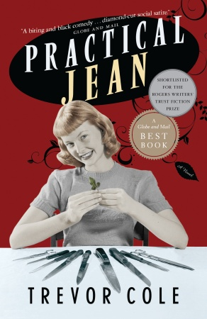
中文书名：《现实女孩》
英文书名：Practical Jean
作 者：Trevor Cole
出 版 社：Emblem/McClelland & Stewart
代理公司：Westwood/ANA
页 数：304页
出版时间：2011年9月
代理地区：中国大陆、台湾
审读资料：电子稿
类 型：文学

- 国际畅销书。
- 罗杰斯作家信任小说奖(The Rogers Writers’ Trust Fiction Prize)决选名单

内容简介：

现在，在科特米，不管是谁都会说一句话，感谢上帝，我跟让·薇儿·霍玛什（Jean Vale Hormarsh）从来就不是好朋友。

让一直是个乖乖女，也是一位乐于奉献的朋友。但是她在勤勤恳恳照顾病榻上的母亲的几个月之后，母亲还是撒手人寰之后，心里便蒙上了浓烈的阴影。从母亲最后那段痛苦的经历中，她看到了自己的未来，而且她看到，那样的未来里只有一片黑暗。

让打定主意不能坐以待毙，她要面对新的局面。她与丈夫米尔特，一位大学老师，回到了正常的生活中，与此同时，她也注意到了生活中最重要的一些人——她最好的几位女性朋友。她决定为她们做一些无法为母亲做的事情。她要保护她们，让她们不受老去的折磨与痛苦。

于是，凭借自己的足智多谋，和坚信自己做这一切是出于正义的信念，她开始了一项新的计划。自此，沉睡的科特米再也不一样了……

作者简介：

特雷弗·科尔（Trevor Cole）之前还写过两本广受好评的小说Norman Bray in the Performance of His Life和The Fearsome Particles，这两本书都入围了加拿大“总督奖”（Governor General’s Award）小说类的决选名单，并曾经入围“国际IMPAC都柏林文学奖”（International IMPAC Dublin Literary Award）的初选名单。特雷弗还是一位曾经荣获过奖项的杂志记者。

媒体评价：

“近乎完美的讽刺，让人惊讶得下巴都合不拢。”
----Chatelaine

“《现实女孩》应该被列为每个读书俱乐部的星级之选……这是一部尖刻的黑色喜剧，反映了那些想问题错得离谱的中产阶级人士，并将钻石切割级的社会讽刺手法与对友谊的负担、友谊的意义与目的的深刻思考相结合……这位聪明而诙谐的作家在小说后面还写了一段尾声，最后那句话会让你笑上好几天。”
----《环球邮报》（The Globe and Mail）

“有趣，腹黑，偶尔还让人惊讶……这是一部黑色喜剧，审视了友谊还有令人怀疑的现实思考的价值。”
----Edmonton Journal

“十分恶搞……这是我印象里面加拿大作家写过的最腹黑的喜剧之一。每一页都有耍宝，都有简单直白的荒诞陈述，都有对世界的无情嘲弄。”
----SunTimes (Owen Sound)

“一部恰到好处、很合时宜的小说，而且十分辛辣。”
----Telegraph Journal (St. John)

“这是一本罕见的书——该小说通过一些琐事探讨了深刻而黑暗的哲学问题，让读者在读完小说之后的几天里，一直陷入思考之中……发人深省。”
----Vancouver Sun

谢谢您的阅读！
请将反馈信息发至：齐梦涵（Nicole Qi）
安德鲁·纳伯格联合国际有限公司北京代表处
北京市海淀区中关村大街甲59号中国人民大学文化大厦1705室
邮编：100872
电话：010-82504206
传真：010-82504200
Email：Nicole@nurnberg.com.cn
网址：http://www.nurnberg.com.cn
微博：http://weibo.com/nurnberg
豆瓣小站：http://site.douban.com/110577/

